LIDOCAINE
- Lidocaine là thuốc gây tê, chống loạn nhịp tim nhóm 1B.
- Cơ chế: Lidocaine gắn với một loại receptor đặc biệt ở trong kênh Na⁺ màng tế bào sợi trục thần kinh, mô có hệ dẫn truyền (tim, não) Khoá kênh và gây bất hoạt kênh Na⁺ Ức chế dẫn truyền sợi trục thần kinh: sợi myelin và sợi không có bao myelin Mất cảm giác đau và nhiệt độ.
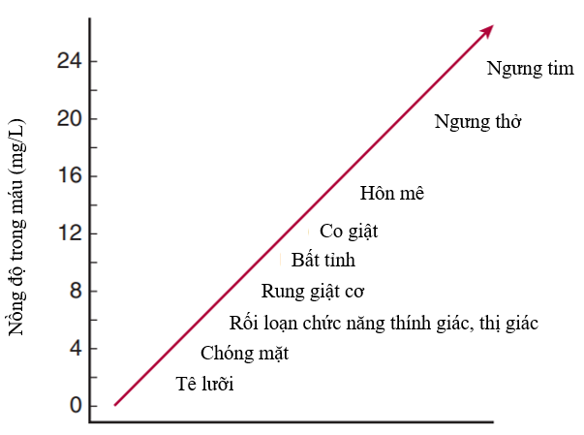
Goldfrank’s Toxicologic Emergencies, 9th edition, trang 970.

